SECTOR UTILITIES

Muy negativo desempeño de las acciones del sector.
TRAN cierra en $ 26,15 con baja de -15.51% en la semana.
PAMP queda en $ 73,05 con baja de -14.51% respecto del cierre anterior y en N.Y. cierra en us$ 11.80 bajando un -1.42%.
EDN finaliza la semana en $ 26.45 bajando el 13.70% en la semana y en N.Y. queda en us$ 3.32 abajo un -4.56%.
CEPU finaliza en $ 34,10 con una pérdida de -16.83% en pesos y en N.Y. cierra en us$ 2.17 bajando -6.87%,
Mantenemos posiciones compradas las cuatro acciones del sector.
Observamos potencial señal de venta en TRAN.

EVOLUCION DE LOS ACTIVOS EN LA SEMANA

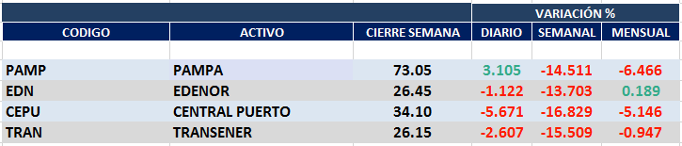

PAMPA (Cierre al 30/10/2020 $ 73,05)

Señal de compra el 01/06 en $ 50,00.

Señal de venta el 12/06 en $ 49,00.

Señal de compra el 03/07 en $ 47,00.

Señal de compra el 12/12 en $43,00.

Señal de venta el 23/01 en $47.00.

Señal de compra el 03/04 en $ 38,00.

Señal de venta el 27/05 en $ 53,00

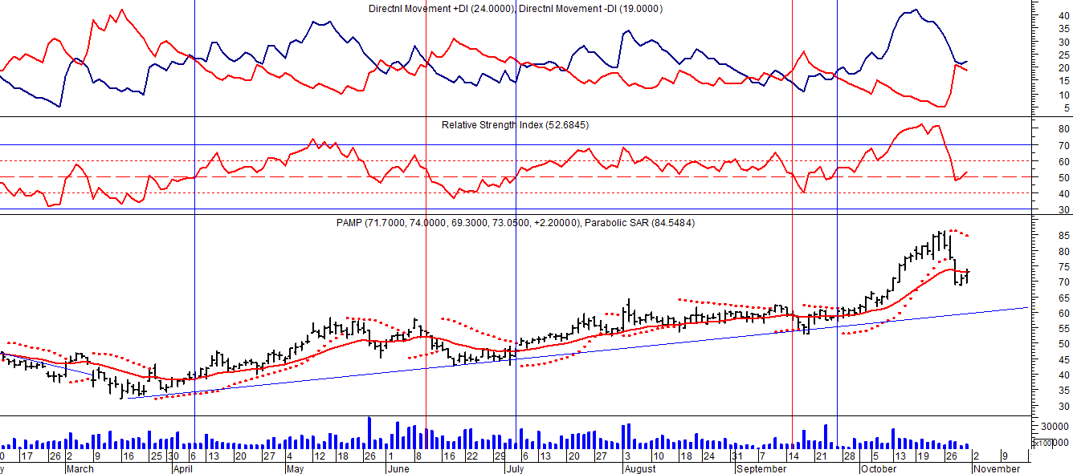
EDENOR (Cierre al 30/10/2020 $ 26,45)
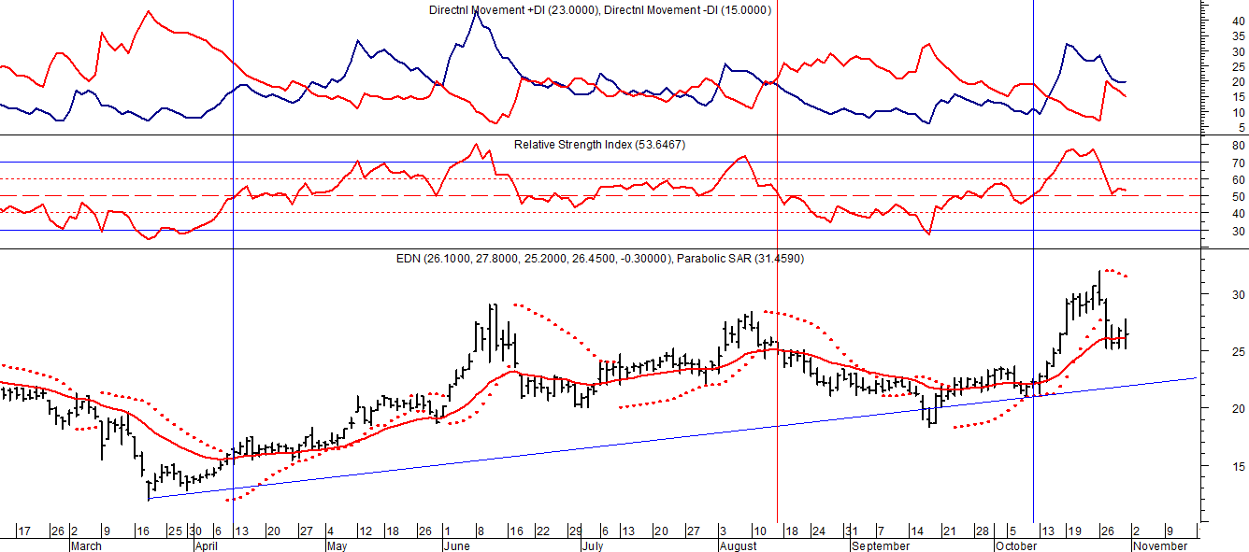

Señal de compra el 15/08/2018 en $ 44,00.

Señal de venta el 20/02/2019 en $ 53,00.

Señal de compra el 18/12/2019 en $ 21,00.

Señal de venta el 24/01 en $ 22,50.

Señal de compra el 27/04 en $ 16.00.

Señal de venta el 24/08 en $ 23.50.

Señal de compra el 30/09 en $ 22,00.

TRAN (Cierre al 30/10/2020 $ 26,15)
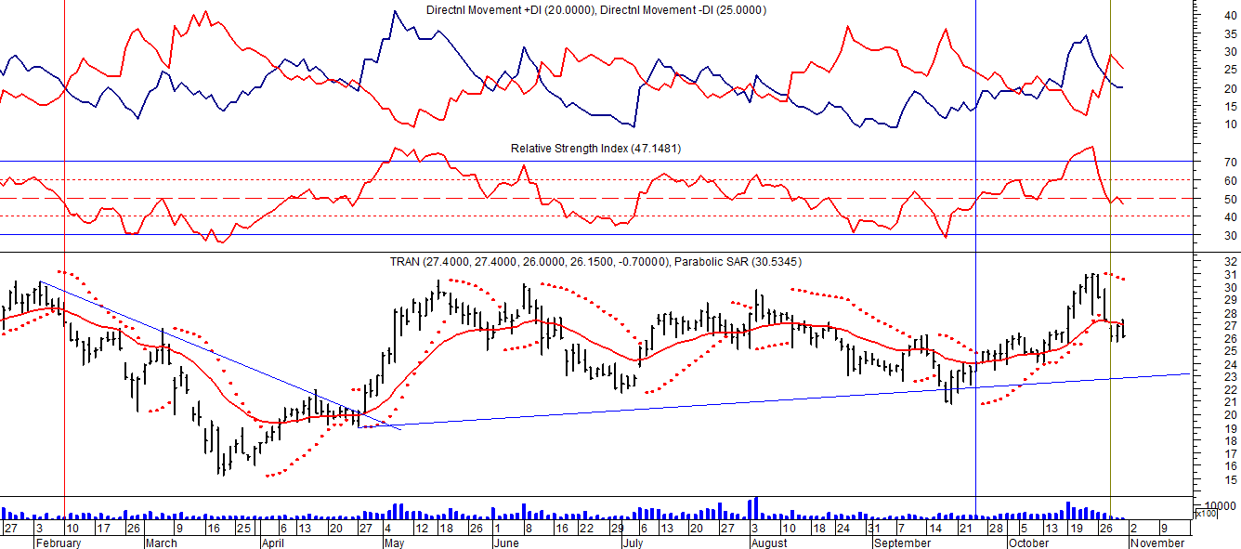

Señal de compra el 03/05 en $ 36,00.
Señal de venta el 12/08 en $ 24,00.
Señal de venta el 7/02 en $ 28,00.
Señal de compra el 27/04 en $ 20,00.
Señal de venta el 12/06 en $ 26,00
Señal de compra el 06/07 en $ 25,00.
Señal de venta el 25/08 en $ 25,50.
Señal de compra el 24/09 en $ 24,50.
Potencial señal de venta el 29/10 en $ 25,50

CEPU (Cierre al 30/10/2020 $ 34,10)
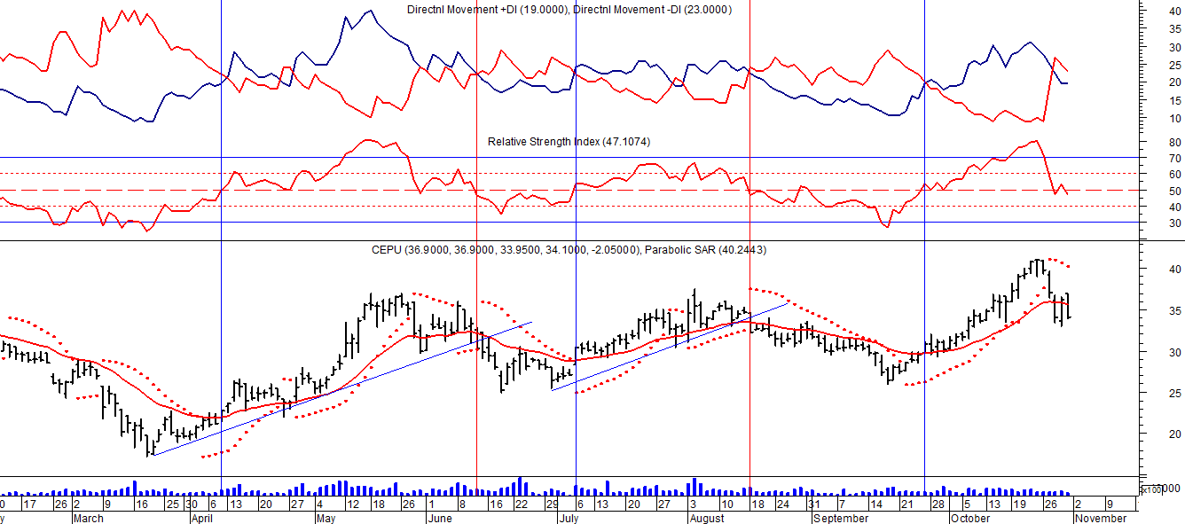

Señal de compra el 14/04 en $ 23,00.
Señal de venta el 12/06 en $ 30,00.
Señal de compra el 06/07 en $ 30,00.
Señal de venta el 03/09 en $ 31.00.
Señal de compra el 28/09 en $ 30,00.

